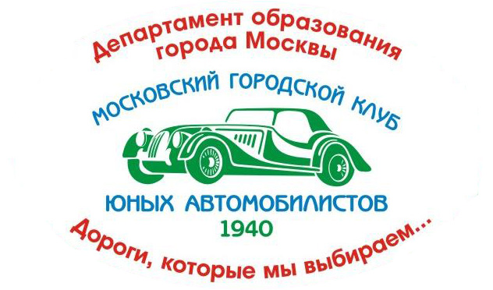 | «Конкурс водительского мастерства-2011»

ИНФОРМАЦИЯ ОРГАНИЗАТОРА
от 12.12.2011г.

Московский городской клуб юных автомобилистов приглашает Вас 25 декабря 2011 года принять участие в традиционном лично-командном Конкурсе водительского мастерства.

Участники и автомобили:

К участию в конкурсе допускаются Водители, достигшие 12-ти летнего возраста на день проведения конкурса, имеющие знания по ПДД и навыки скоростного маневрирования автомобиля (для членов клуба юных автомобилистов – удостоверение юного водителя и членский билет), также Водители, являющиеся выпускниками клуба, на автомобилях категории «В», соответствующих требованиям ПДД РФ и имеющие длину автомобиля от 4 до 4,3 метра, имеющие допуск для движения по дорогам общего пользования.

Предварительное расписание:

13 декабря 2011 года (вторник) 17:00 начало приёма заявок
23 декабря 2011 г. (пятница) 17:00 окончание приёма заявок
25 декабря 2011 г. (воскресенье) 09:00 административные проверки, жеребьевка, тех.инспекция
25 декабря 2011 г. (воскресенье) 10:15 публикация списка участников, стартовой ведомости
25 декабря 2011 г. (воскресенье) 10:20 технические проверки
25 декабря 2011 г. (воскресенье) 10:40 схемы трассы
25 декабря 2011 г. (воскресенье) 11:00 начало соревнования
25 декабря 2011 г. (воскресенье) 14:00 публикация результатов (ориентировочно)

Заявочные формы, Регламент конкурса с информацией об условиях участия, будут размещены на Официальном сайте МГКЮА в сети Интернет www.mgkua.narod.ru не позднее 13 декабря 2011 года.
Ограничение по количеству участников – 20.

Координаты организатора для контактов и подачи заявок:
ГОУ МГКЮА, г. Москва, Шоссе Энтузиастов, дом 16
Руководитель конкурса Суромкина Зоя Александровна, тел. 8-910-400-2681
интернет: www.mgkua.narod.ru,
e-mail: zoos@bk.ru

Организатор

